О внесении изменения и дополнения в приказ исполняющего обязанности Министра энергетики Республики Казахстан от 28 мая 2015 года № 378 "Об утверждении регламентов государственных услуг в сфере использования атомной энергии"
Утративший силу
Приказ Министра энергетики Республики Казахстан от 5 апреля 2018 года № 114. Зарегистрирован в Министерстве юстиции Республики Казахстан 23 апреля 2018 года № 16797. Утратил силу приказом Министра энергетики Республики Казахстан от 1 апреля 2020 года № 123.
Сноска. Утратил силу приказом Министра энергетики РК от 01.04.2020 № 123 (вводится в действие по истечении двадцати одного календарного дня после дня его первого официального опубликования).
ПРИКАЗЫВАЮ:
1. Внести в приказ исполняющего обязанности Министра энергетики Республики Казахстан от 28 мая 2015 года № 378 "Об утверждении регламентов государственных услуг в сфере использования атомной энергии" (зарегистрирован в Реестре государственной регистрации нормативных правовых актов за № 11450, опубликован 14 июля 2015 года в информационно-правовой системе "Әділет") следующие изменение и дополнение:

пункт 1 изложить в следующей редакции:
"1. Утвердить:
1) регламент государственной услуги "Выдача лицензии на выполнение работ, связанных с этапами жизненного цикла объектов использования атомной энергии" согласно приложению 1 к настоящему приказу;
2) регламент государственной услуги "Выдача лицензии на осуществление деятельности по обращению ядерными материалами" согласно приложению 2 к настоящему приказу;
3) регламент государственной услуги "Выдача лицензии на осуществление деятельности по обращению с радиоактивными веществами, приборами и установками, содержащими радиоактивные вещества" согласно приложению 3 к настоящему приказу;
4) регламент государственной услуги "Выдача лицензии на обращение с приборами и установками, генерирующими ионизирующее излучение" согласно приложению 4 к настоящему приказу;
5) регламент государственной услуги "Выдача лицензии на осуществление деятельности по предоставлению услуг в области использования атомной энергии" согласно приложению 5 к настоящему приказу;
6) регламент государственной услуги "Выдача лицензии на деятельность по обращению с радиоактивными отходами" согласно приложению 6 к настоящему приказу;
7) регламент государственной услуги "Выдача лицензии на транспортировку, включая транзитную, ядерных материалов, радиоактивных веществ, радиоизотопных источников ионизирующего излучения, радиоактивных отходов в пределах территории Республики Казахстан" согласно приложению 7 к настоящему приказу;
8) регламент государственной услуги "Выдача лицензии на деятельность на территориях бывших испытательных ядерных полигонов и других территориях, загрязненных в результате проведенных ядерных испытаний" согласно приложению 8 к настоящему приказу;
9) регламент государственной услуги "Выдача лицензии на физическую защиту ядерных установок и ядерных материалов" согласно приложению 9 к настоящему приказу;
10) регламент государственной услуги "Выдача лицензии на осуществление деятельности по специальной подготовке персонала, ответственного за обеспечение ядерной и радиационной безопасности" согласно приложению 10 к настоящему приказу;
11) регламент государственной услуги "Аттестация персонала, занятого на объектах использования атомной энергии" согласно приложению 11 к настоящему приказу;
12) регламент государственной услуги "Аккредитация организаций на право проведения экспертизы ядерной, радиационной, ядерной физической безопасности" согласно приложению 12 к настоящему приказу;
13) регламент государственной услуги "Утверждение конструкций транспортных упаковочных комплектов, а также распространение действия сертификатов-разрешений на них, утвержденных уполномоченными органами других стран, на территории Республики Казахстан" согласно приложению 13 к настоящему приказу;
14) регламент государственной услуги "Согласование методики расчетов при проведении экспертизы ядерной, радиационной и ядерной физической безопасности, представленные аккредитованной организацией" согласно приложению 14 к настоящему приказу.";
дополнить приложением 14 согласно приложению к настоящему приказу.
2. Комитету атомного и энергетического надзора и контроля Министерства энергетики Республики Казахстан в установленном законодательством Республики Казахстан порядке обеспечить:
1) государственную регистрацию настоящего приказа в Министерстве юстиции Республики Казахстан;
2) в течение десяти календарных дней со дня государственной регистрации настоящего приказа направление его копии в бумажном и электронном виде на казахском и русском языках в Республиканское государственное предприятие на праве хозяйственного ведения "Республиканский центр правовой информации" для официального опубликования и включения в Эталонный контрольный банк нормативных правовых актов Республики Казахстан;
3) в течение десяти календарных дней после государственной регистрации настоящего приказа направление его копии на официальное опубликование в периодические печатные издания;
4) размещение настоящего приказа на интернет-ресурсе Министерства энергетики Республики Казахстан после его официального опубликования;
5) в течение десяти рабочих дней после государственной регистрации настоящего приказа представление в Департамент юридической службы Министерства энергетики Республики Казахстан сведений об исполнении мероприятий, предусмотренных подпунктами 1), 2), 3) и 4) настоящего пункта.
3. Контроль за исполнением настоящего приказа возложить на курирующего вице-министра энергетики Республики Казахстан.
4. Настоящий приказ вводится в действие по истечении двадцати одного календарного дня после дня его первого официального опубликования.
Министр энергетики  Республики Казахстан | К. Бозумбаев
Приложение
к приказу Министра энергетики
Республики Казахстан
от 05 апреля 2018 года № 114
Приложение 14
к приказу исполняющего
обязанности Министра энергетики
Республики Казахстан
от 28 мая 2015 года № 378
Регламент государственной услуги "Согласование методики расчетов при проведении экспертизы ядерной, радиационной и ядерной физической безопасности, представленные аккредитованной организацией"
Глава 1.Общие положения
1. Государственная услуга "Согласование методики расчетов при проведении экспертизы ядерной, радиационной и ядерной физической безопасности, представленные аккредитованной организацией" оказывается Комитетом атомного и энергетического надзора и контроля Министерства энергетики Республики Казахстан (далее – услугодатель) согласно Стандарту государственной услуги "Согласование методики расчетов при проведении экспертизы ядерной, радиационной и ядерной физической безопасности, представленные аккредитованной организацией" (далее – Стандарт), утвержденному приказом Министра энергетики Республики Казахстан от 22 апреля 2015 года № 299 (зарегистрирован в Реестре государственной регистрации нормативных правовых актов за № 11222).
Прием заявлений и выдача результатов осуществляется через канцелярию услугодателя.
2. Форма оказания государственной услуги: бумажная.
3. Результат оказания государственной услуги – письмо-согласование методики расчетов при проведении экспертизы ядерной, радиационной и ядерной физической безопасности либо мотивированный ответ об отказе в оказании государственной услуги в случаях и по основаниям, предусмотренным в пункте 10 Стандарта.
Форма предоставления результата оказания государственной услуги: бумажная.
Глава 2.Описание порядка действий структурных подразделений (работников) услугодателя в процессе оказания государственной услуги
4. Основанием для начала процедуры (действия) по оказанию государственной услуги является подача документов, предусмотренных в пункте 9 Стандарта.
5. Содержание каждой процедуры (действия), входящей в состав процесса оказания государственной услуги, длительность ее выполнения, и последовательность их выполнения, в том числе этапы прохождения всех процедур (действий) в разрезе каждого структурного подразделения:
1) работник канцелярии услугодателя осуществляет регистрацию поступивших документов с присвоением порядкового регистрационного номера и даты либо отказывает в приеме заявления в течение 4 (четырех) часов;
2) руководитель услугодателя либо его заместитель налагает резолюцию и передает поступившие документы для получения государственной услуги управлению ядерной физической безопасности в течение 4 (четырех) часов;
3) управление ядерной физической безопасности рассматривает по компетенции достоверность методики расчетов при проведении экспертизы ядерной, радиационной и ядерной физической безопасности (далее – Методика) в течение 8 (восьми) рабочих дней;
4) управление анализа и инспектирования рассматривает по компетенции достоверность Методики в течение 19 (девятнадцати) рабочих дней;
5) управление анализа и инспектирования готовит проект результата оказания государственной услуги в течение 1 (одного) рабочего дня;
6) руководитель услугодателя либо его заместитель подписывает результат оказания государственной услуги в течение 4 (четырех) часов;
7) работник канцелярии услугодателя осуществляет выдачу подписанного руководителем услугодателя либо его заместителем результата оказания государственной услуги в течение 4 (четырех) часов.
6. Результат процедуры (действия) по оказанию государственной услуги, который служит основанием для начала выполнения следующей процедуры (действия):
1) зарегистрированное заявление с входящим номером и датой или отказ в приеме заявления;
2) наложенная резолюция и передача заявления в управление ядерной физической безопасности;
3) передача заключения о достоверности или недостоверности Методики в управление анализа и инспектирования;
4) заключение о достоверности или недостоверности;
5) проект результата оказания государственной услуги;
6) подписанный руководителем услугодателя либо его заместителем результат оказания государственной услуги;
7) выданный результат оказания государственной услуги.
Глава 3.Описание порядка взаимодействия структурных подразделений (работников) услугодателя в процессе оказания государственной услуги
7. Перечень структурных подразделений (работников) услугодателя, которые участвуют в процессе оказания государственной услуги:
1) канцелярия услугодателя;
2) руководитель услугодателя либо его заместитель;
3) управление анализа и инспектирования;
4) управление ядерной физической безопасности.
8. Описание последовательности процедур (действий) между структурными подразделениями (работниками) с указанием длительности каждой процедуры (действия):
1) работник канцелярии услугодателя проверяет полноту и срок действия представленных документов для получения государственной услуги, и в случае установления факта неполноты представленных документов согласно перечню, предусмотренному пунктом 9 Стандарта, и (или) истечения срока их действия, отказывает в приеме заявления. В случае представления полного пакета документов и отсутствия документов с истекшим сроком действия регистрирует их датой поступления и передает на рассмотрение руководителю услугодателя либо его заместителю.
Максимально допустимое время для осуществления данной процедуры – 4 (четыре) часа;
2) руководитель услугодателя либо его заместитель налагает резолюцию и передает в управление ядерной физической безопасности поступившие документы для получения государственной услуги.
Максимально допустимое время для осуществления данной процедуры – 4 (четыре) часа;
3) управление ядерной физической безопасности рассматривает по компетенции достоверность Методики и передает в управление анализа и инспектирования заключение о достоверности или недостоверности Методики.
Максимально допустимое время для осуществления данной процедуры – 8 (восемь) рабочих дней;
4) управление анализа и инспектирования рассматривает по компетенции достоверность Методики и готовит заключение о достоверности или недостоверности Методики.
Максимально допустимое время для осуществления данной процедуры – 19 (девятнадцать) рабочих дней;
5) управление анализа и инспектирования при наличии двух заключений о достоверности Методики готовит проект письма-согласования Методики, а в случае наличия одного или двух заключений о недостоверности Методики – проект мотивированного ответа об отказе в оказании государственной услуги. Проект результата оказания государственной услуги согласовывается с руководителями управлений анализа и инспектирования и ядерной физической безопасности.
Максимально допустимое время для осуществления данной процедуры – 1 (один) рабочий день;
6) проект результата оказания государственной услуги подписывается руководителем услугодателя либо его заместителем.
Максимально допустимое время для осуществления данной процедуры – 4 (четыре) часа;
7) подписанный руководителем услугодателя либо его заместителем результат оказания государственной услуги выдается работником канцелярии услугодателя.
Максимально допустимое время для осуществления данной процедуры – 4 (четыре) часа.
9. Описание порядка обращения и последовательности процедур (действий) услугодателя и услугополучателя при оказании государственной услуги приведена в справочнике бизнес-процесса согласно приложению к настоящему регламенту. Справочник бизнес-процессов оказания государственной услуги размещается на интернет-ресурсе услугодателя.
Приложение
к регламенту государственной
услуги "Согласование методики
расчетов при проведении
экспертизы ядерной,
радиационной и ядерной
физической безопасности,
представленные
аккредитованной организацией"
Справочник бизнес-процессов оказания государственной услуги "Согласование методики расчетов при проведении экспертизы ядерной, радиационной и ядерной физической безопасности, представленные аккредитованной организацией"

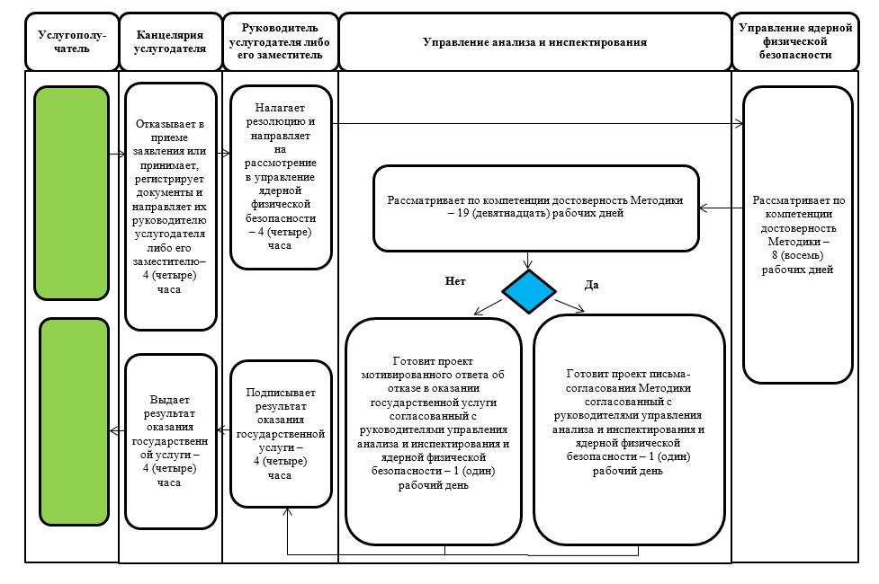

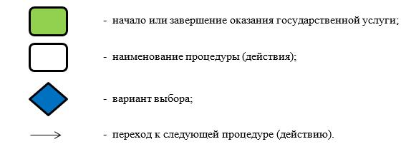

© 2012. РГП на ПХВ «Институт законодательства и правовой информации Республики Казахстан» Министерства юстиции Республики Казахстан

